ESCAPADE GOLFIQUE EN DORDOGNE LES 27 ET 28 MARS 2024

Le séjour
Hostellerie du passeur
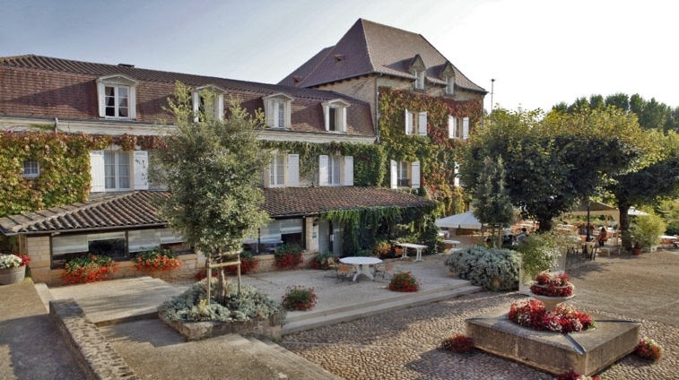
https://www.hostellerie-du-passeur.com
1,Place de la mairie 24620 Les Eyzies de Tayac Sireuil - 0553069713
Tarif par personne incluant la chambre, le diner du 27 mars, le petit déjeuner du 28 mars et la taxe de séjour (entre parenthèse, le nombre de chambres) :
- Individuelle Classique (2) : 104 €
- Double Elégance (6) : 80,50 €
- Double Caractère (10) : 93 €

Les golfs
- 27 mars : Golf de LOLIVARIE - 24170 St Germain de Belves – 0553302269
https://www.lolivariegolfclub.com

Parcours 18T : 41€ et 9T : 29€

Un cadre exceptionnel entre châteaux et sites pittoresques, un parcours 18 trous de 6000m réputé pour la qualité de ses greens et pour son accueil chaleureux, Lolivarie Golf Club est indéniablement l’un des joyaux du Périgord Noir.

- 28 mars : Golf de la MARTERIE - 24260 Saint Felix de Reilhac – 0553056100
https://leslodgesdugolfdelamarterie.com

Parcours 18T : Forfait Golf et déjeuner : 55€

Le Golf de La Marterie offre aux golfeurs de tous niveaux un magnifique parcours de 18 trous à l’ombre d’arbres centenaires, traversant bois et bruyères, jalonné de plans d’eau et de bunkers.

INSCRIPTIONS EN LIGNE A PARTIR DU 4 JANVIER ET AVANT LE 31 JANVIER SUR
https://www.arsa33.club/collect/description/381019-z-escapade-golfique-en-dordogne

